**REGULAMIN**

**UZYSKANIA KARTY ROWEROWEJ**

**W PSP im. Jana Pawła II w Ludwikowie**

**Podstawa** prawna

1*. Ustawa o kierujących pojazdami z dn. 05 stycznia 2011r - Dz.U.nr 30 poz. 151*

*2. Rozporządzenie Ministra Transportu, Budownictwa i Gospodarki Morskiej z dn. 12 kwietnia 2013r. w sprawie uzyskiwania karty rowerowej – Dz. U. poz. 512 z dn. 29 kwietnia 2013r*

*3. Ustawa z dn. 20 czerwca 1997r „Prawo o ruchu drogowym” – Dz.U. 2024 poz. 1251*

**§ 1**

Regulamin uzyskiwania karty rowerowej określa:

1. Warunki i tryb kwalifikacji kandydatów na egzamin.

2. Warunki i tryb przeprowadzania egzaminu.

**§ 2**

1. Uczestnikiem egzaminu w zakresie karty rowerowej mogą być uczniowie PSP im. Jana Pawła II w Ludwikowie, którzy:
2. osiągnęli wymagany minimalny wiek - 10 lat;
3. wykazali się niezbędnymi wiadomościami oraz umiejętnościami;
4. uzyskali pisemną zgodę rodziców/opiekunów oraz wychowawcy.
5. Do uzyskania karty rowerowej przygotowywani są uczniowie klas IV w ramach przedmiotu technika, w trakcie realizacji zagadnień związanych z wychowaniem komunikacyjnym.
6. Uczniowie klas V-VIII do uzyskania karty rowerowej przygotowują się we własnym zakresie.

**§ 3**

1. Egzamin w zakresie karty rowerowej będzie odbywał się raz w roku szkolnym w miesiącach: maj, czerwiec.
2. Termin egzaminu podany będzie na stronie internetowej szkoły, z wyprzedzeniem oraz na terenie szkoły w postaci ogłoszenia.
3. Uczeń przystępuje do egzaminu w wyznaczonym terminie.
4. Przed przystąpieniem do egzaminu uczeń ma obowiązek przekazać nauczycielowi wypełniony przez wychowawcę i rodziców/prawnych opiekunów arkusz zaliczeń.
5. Egzamin na kartę rowerową składa się z dwóch części:
6. teoretycznej;
7. praktycznej.
8. Egzamin teoretyczny:
9. ma formę testu jednokrotnego wyboru, który trwa maksymalnie 35 minut;
10. składa się z 25 pytań;
11. obejmuje zagadnienia sprawdzające wiedzę z:

* przepisów ruchu drogowego;
* przepisy dotyczące ruchu pieszych i rowerzystów;
* znaków i sygnałów drogowych;
* zasad bezpiecznego poruszania się po drogach;
* manewry na drodze;
* kolejności przejazdu przez skrzyżowania;
* pierwszej pomocy przedmedycznej;
* obowiązkowe wyposażenie roweru i obsługa techniczna roweru;

1. uznaje się za pozytywny, jeżeli osoba zdająca uzyskała co najmniej 80% punktów możliwych do uzyskania;
2. podlega jednokrotnej poprawie.
3. Egzamin praktyczny:
4. przystępują do niego zdający, którzy zaliczyli część teoretyczną egzaminu;
5. odbywa się na rowerze oraz w kasku ochronnym będącym własnością ucznia  (szkoła nie dysponuje rowerami);
6. odbywa się wyłącznie na rowerze posiadającym wyposażenie przewidziane przez prawo o ruchu drogowym;
7. trwa maksymalnie 10 minut;
8. może obejmować sprawdzenie umiejętności:

* przygotowania do jazdy i ruszania z miejsca na płaskim terenie;
* jazdy do przodu po prostej i łukach (wykonywania tzw. „ósemki”);
* skręcania w lewo i w prawo z wyciągniętą ręką;
* jazdy między dwoma liniami;
* jazdy z jedną ręką na kierownicy(sygnalizowanie zamiaru skrętu w lewo lub w prawo);
* jazdy wzdłuż linii z patrzeniem na przemian w prawo, w lewo, do tyłu;
* zatrzymania się w oznaczonym miejscu;
* zatrzymywanie się w wyznaczonym miejscu (na komendę);
* jazdę rowerem na wprost i po łuku  (rondo);
* reagowanie na znaki drogowe, ustępowanie pierwszeństwa przejazdu;
* slalom (odległość między pachołkami równa długości roweru);
* zakręcanie w kwadracie;
* jazda rowerem po linii prostej i zatrzymanie się w wyznaczonym miejscu;
* ósemka-przejazd techniczny bez zatrzymywania się, podpórek oraz najeżdżania na linie;

1. uznaje się za pozytywny, jeżeli osoba zdająca prawidłowo wykonała co najmniej 90% manewrów i nie stwarza zagrożenia dla ruchu drogowego;
2. nie podlega poprawie.
3. Egzamin poprawkowy:
4. odbywa się wyłącznie z części teoretycznej;
5. wyznaczany jest w terminie 7 dni od napisania testu właściwego;
6. zawiera pytania inne niż w teście właściwym.
7. Jeżeli wynik egzaminu poprawkowego jest negatywny, uczeń przystępuje do egzaminu w następnym roku szkolnym.

**§ 4**

Uzyskanie karty rowerowej wymaga postępowania zgodnie z poniższą procedurą:

1. Do egzaminu na kartę rowerową przystępują uczniowie, którzy ukończyli 10 lat.
2. Uczeń powinien pobrać od nauczyciela techniki lub z sekretariatu szkoły Arkusz zaliczeń ucznia. („Arkusz zaliczeń ucznia” stanowi załącznik nr 1 do niniejszej procedury)
3. Wypełnić czytelnie swoje dane osobowe: w części „A” – dane osobowe kandydata ubiegającego się o kartę rowerową
4. Uzyskać wpis (zgodę) nauczyciela (wychowawcy) w części „B” - pkt.1 „Opinia nauczyciela (wychowawcy)” – czytelny podpis nauczyciela oraz w rubryce uwagi zapis potwierdzający, że uczeń zrealizował program z zakresu wychowania komunikacyjnego, brak przeciwwskazań do wydania karty rowerowej;
5. Uzyskać wpis (zgodę) rodzica lub prawnego opiekuna: w części „B” - pkt.2 „„Zgoda rodziców” – czytelny podpis rodzica lub opiekuna z dopiskiem ”wyrażam zgodę na wydania karty rowerowej;”
6. Zgłosić się do nauczyciela techniki w wyznaczonym terminie egzaminu z wypełnionym Arkuszem zaliczeń ucznia.
7. Warunkiem przystąpienia do egzaminu są podpisy rodziców i nauczyciela (wychowawcy) na Arkuszu zaliczeń ucznia.
8. Przystąpić do sprawdzianu teoretycznego w wyznaczonym terminie.
9. Po pozytywnym zaliczeniu sprawdzianu teoretycznego, przystąpić do sprawdzianu praktycznego (w wyznaczonym terminie) z jazdy na sprawnym rowerze wyposażonym w obowiązkowe elementy. Do egzaminu praktycznego uczeń przystępuje na własnym rowerze, ponieważ szkoła nie dysponuje rowerami.
10. Wynik egzaminu wpisuje się do protokołu egzaminacyjnego oraz do „Arkusza zaliczeń ucznia”:
    * P – jeżeli wynik jest pozytywny
    * N – jeżeli wynik jest negatywny
    * X – jeżeli uczeń nie przystąpił do egzaminu.

**§ 5**

1. Kartę rowerową wydaje nieodpłatnie Dyrektor szkoły na podstawie wypełnionego arkusza zaliczeń.
2. W celu wydania karty rowerowej uczeń, po zdaniu egzaminu składa w sekretariacie szkoły arkusz zaliczeń wraz z aktualnym opisanym zdjęciem legitymacyjnym (imię nazwisko, adres zamieszkania, data urodzenia).
3. Kart rowerowych nie wydaje się w okresie wakacji oraz ferii zimowych.
4. Odbiór karty rowerowej odbywa się w wyznaczonym terminie.
5. W przypadku utraty lub zniszczenia karty rowerowej rodzic składa w sekretariacie szkoły podanie z prośbą o wydanie duplikatu.
6. Rejestr wydanych kart rowerowych prowadzony i przechowywany jest w dokumentacji szkoły.

Załącznik 1  Arkusz zaliczeń na kartę rowerową

**Załącznik 1**

**ARKUSZ ZALICZEŃ UCZNIA**

**UBIEGAJĄCEGO SIĘ O KARTĘ**

**ROWEROWĄ**

Imię i nazwisko ucznia .................................................................................................................

Data urodzenia ................................................................ Klasa ..................................................

Szkoła ............................................................................. Miejscowość ......................................

Adres ucznia ................................................................................................................................

|  |  |  |  |
| --- | --- | --- | --- |
|  |  | Podpis rodziców, nauczycieli lub innych upoważnionych osób | Uwagi |
| 1 | Opinia nauczyciela (wychowawcy) na podstawie obserwacji zachowań ucznia |  |  |
| 2 | Zgoda rodziców lub opiekunów na wydanie  karty rowerowej |  |  |
| 3 | Wiadomości teoretyczne |  |  |
| 4 | Obsługa techniczna roweru |  |  |
| 5 | Umiejętności praktyczne z uwzględnieniem zasad ruchu drogowego |  |  |
| 6 | Pomoc przedlekarska |  |  |

Kartę rowerową wydano w szkole dnia ............................................................................

**DYREKTOR SZKOŁY**

........................................................

(pieczęć, podpis)

**MEN – VI/28**

**Egzamin na kartę rowerową - przykłady i polecane filmy i strony**

**Egzamin składa się z:**

**Części teoretycznej**– trwającej 35 minut. Test składa się z 20 - 25 pytań, polegających na wyborze jednej poprawnej odpowiedzi.

Egzamin obejmuje zagadnienia sprawdzające wiedzę z:

* przepisów ruchu drogowego;
* przepisy dotyczące ruchu pieszych i rowerzystów;
* znaków i sygnałów drogowych;
* zasad bezpiecznego poruszania się po drogach;
* manewry na drodze;
* kolejności przejazdu przez skrzyżowania;
* pierwszej pomocy przedmedycznej;
* obowiązkowe wyposażenie roweru i obsługa techniczna roweru;

**Części praktycznej** – jazda rowerem po wyznaczonym torze. Czas trwania tej części egzaminu  
                                       wynosi do 10 minut.

***Egzamin praktyczny może zawierać:***

* przygotowania do jazdy i ruszania z miejsca na płaskim terenie;
* jazdy do przodu po prostej i łukach (wykonywania tzw. „ósemki”);
* skręcania w lewo i w prawo z wyciągniętą ręką;
* jazdy między dwoma liniami;
* jazdy z jedną ręką na kierownicy(sygnalizowanie zamiaru skrętu w lewo lub w prawo);
* jazdy wzdłuż linii z patrzeniem na przemian w prawo, w lewo, do tyłu;
* zatrzymania się w oznaczonym miejscu;
* zatrzymywanie się w wyznaczonym miejscu (na komendę);
* jazdę rowerem na wprost i po łuku  (rondo);
* reagowanie na znaki drogowe, ustępowanie pierwszeństwa przejazdu;
* slalom (odległość między pachołkami równa długości roweru);
* zakręcanie w kwadracie;
* jazda rowerem po linii prostej i zatrzymanie się w wyznaczonym miejscu;
* ósemka-przejazd techniczny bez zatrzymywania się, podpórek oraz najeżdżania na linie;

***Przykłady:***

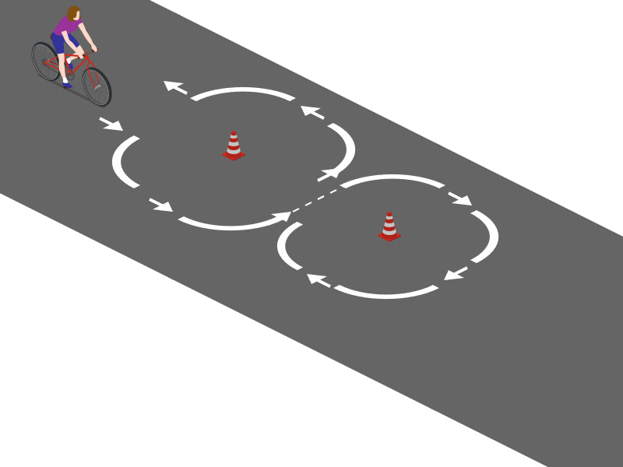

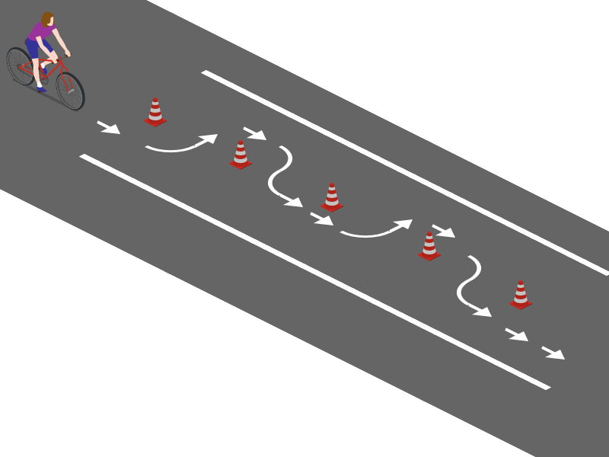

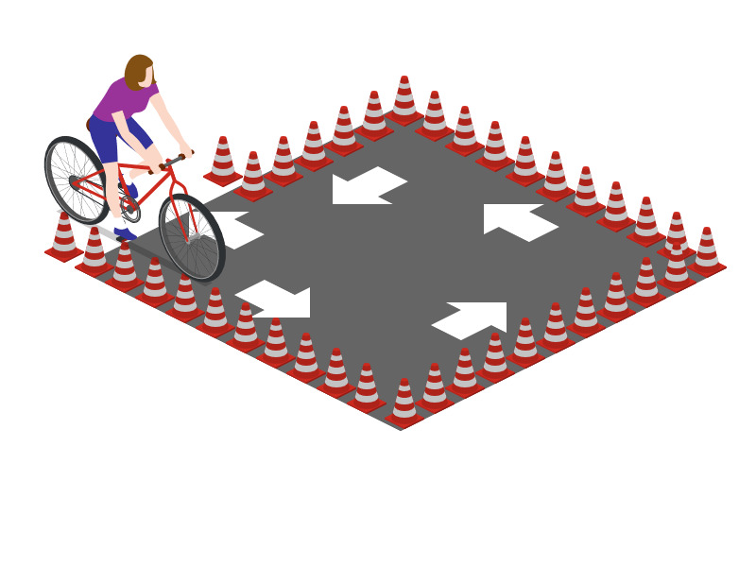

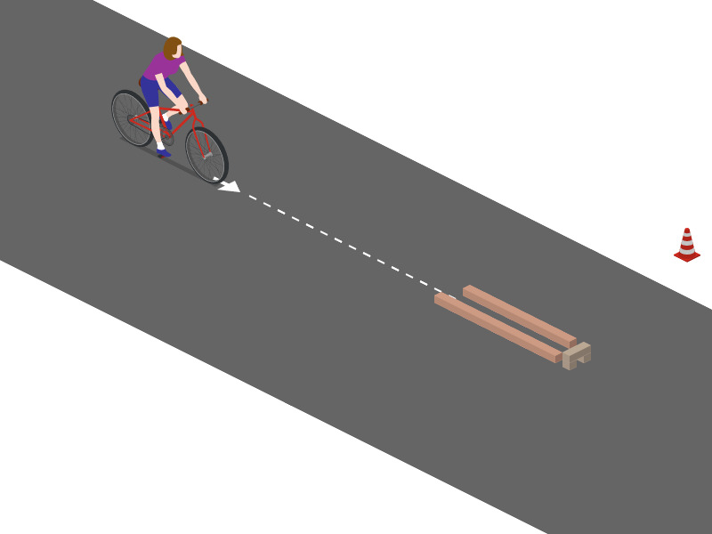

**Znaki drogowe**

**Przed przystąpieniem do egzaminu teoretycznego wymagana jest znajomość znaków drogowych:**

**- ostrzegawczych,**

**- zakazu,**

**- nakazu,**

**- informacyjnych**

**Minimalna ilość znaków dotyczących rowerzystów zaznaczona jest na zielono.**

**Przykład:**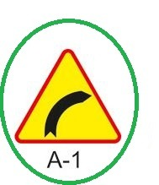

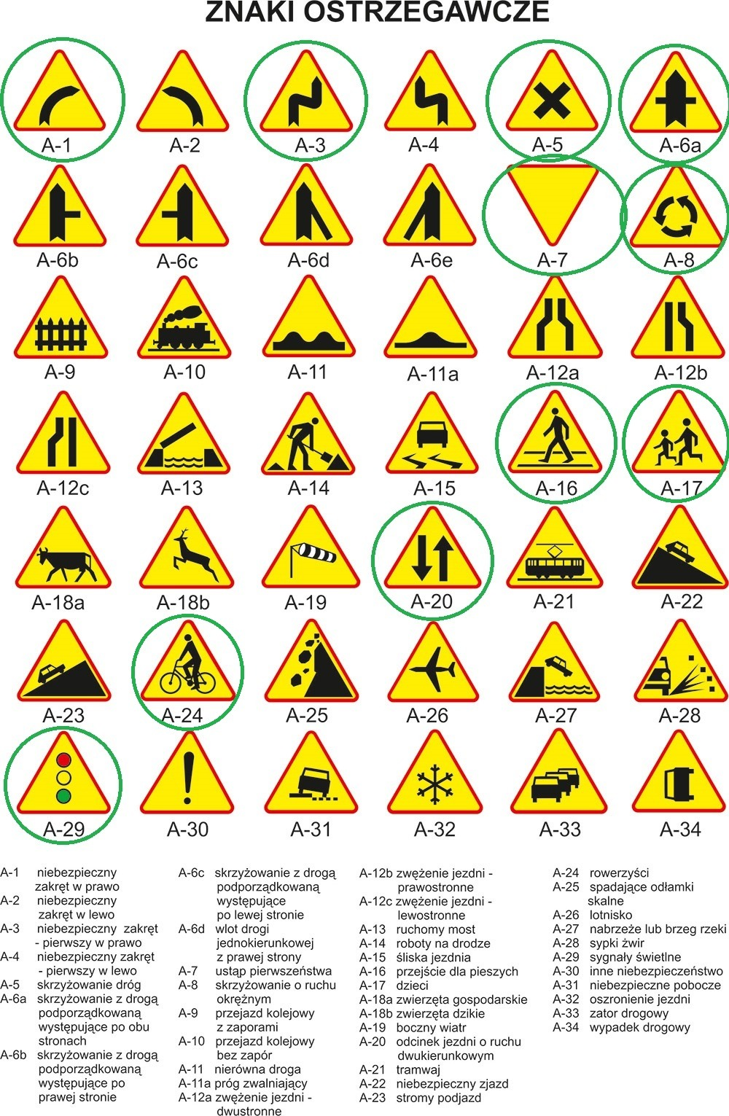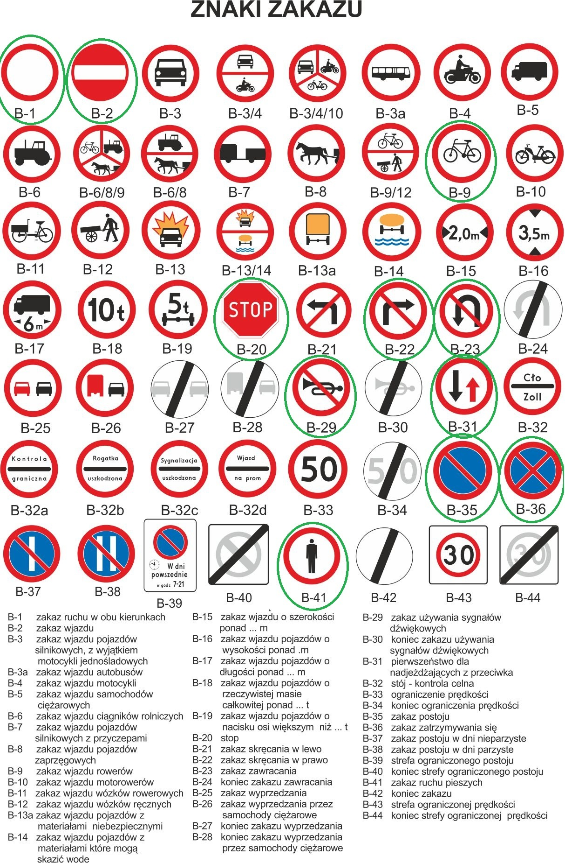

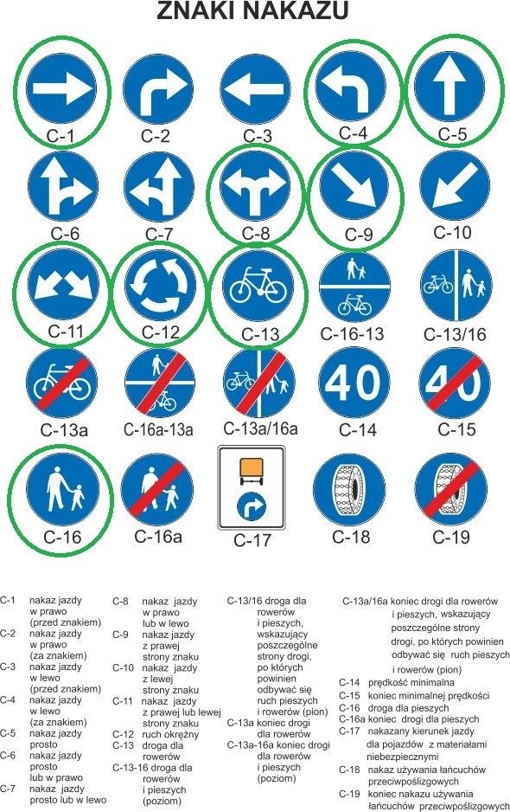

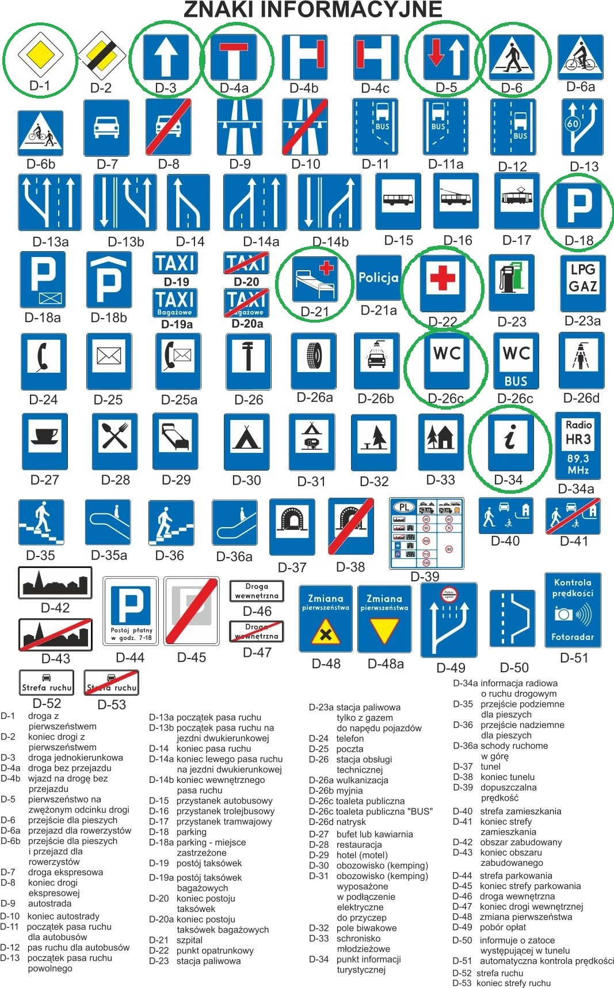

**Pomocne filmy tematyczne:**

Elementarz bezpiecznego poruszania się na rowerze, rolkach i hulajnodze

<https://www.youtube.com/watch?v=-nZ2JdyCkk8>

..............................................................................

Przepisowy rowerzysta - zasady poruszania się po drodze

<https://www.youtube.com/watch?v=5M0BryqjnJQ&t=2s>

.........................................................................................

Przepisy drogowe dla rowerzysty (wyposażenie roweru, przepisy)

<https://www.youtube.com/watch?v=kMxHki7vDVg>

................................................................................

Dbajmy o bezpieczeństwo (pieszy, rowerzysta)  
<https://www.youtube.com/watch?v=6r-fdr_CcPM>

...............................................................................................

Przejazdy kolejowe

<https://www.youtube.com/watch?v=uYGHbyP2iPo>

..............................................................................

Manewry na drodze ( włączanie się do ruchu, zmiana kierunku jazdy, skręt w lewo-prawo,  
wymijanie, omijanie, wyprzedzanie, zawracanie,

<https://www.youtube.com/watch?v=sT6Mx3jMOhw>

..................................................................................

Przejeżdżanie przez skrzyżowania - przepisy, przykłady skrzyżowań

<https://www.youtube.com/watch?v=fuBx_Bc3Sm0>

................................................................................

Rowerem przez skrzyżowanie

<https://www.youtube.com/watch?v=8brQ-7lwLb4>

..............................................................................

Zasady poruszania się po drogach - definicje

<https://kuratorium.kielce.pl/wp-content/uploads/2020/05/karta_rowerowa_-_teoria_-_pokaz.pdf>

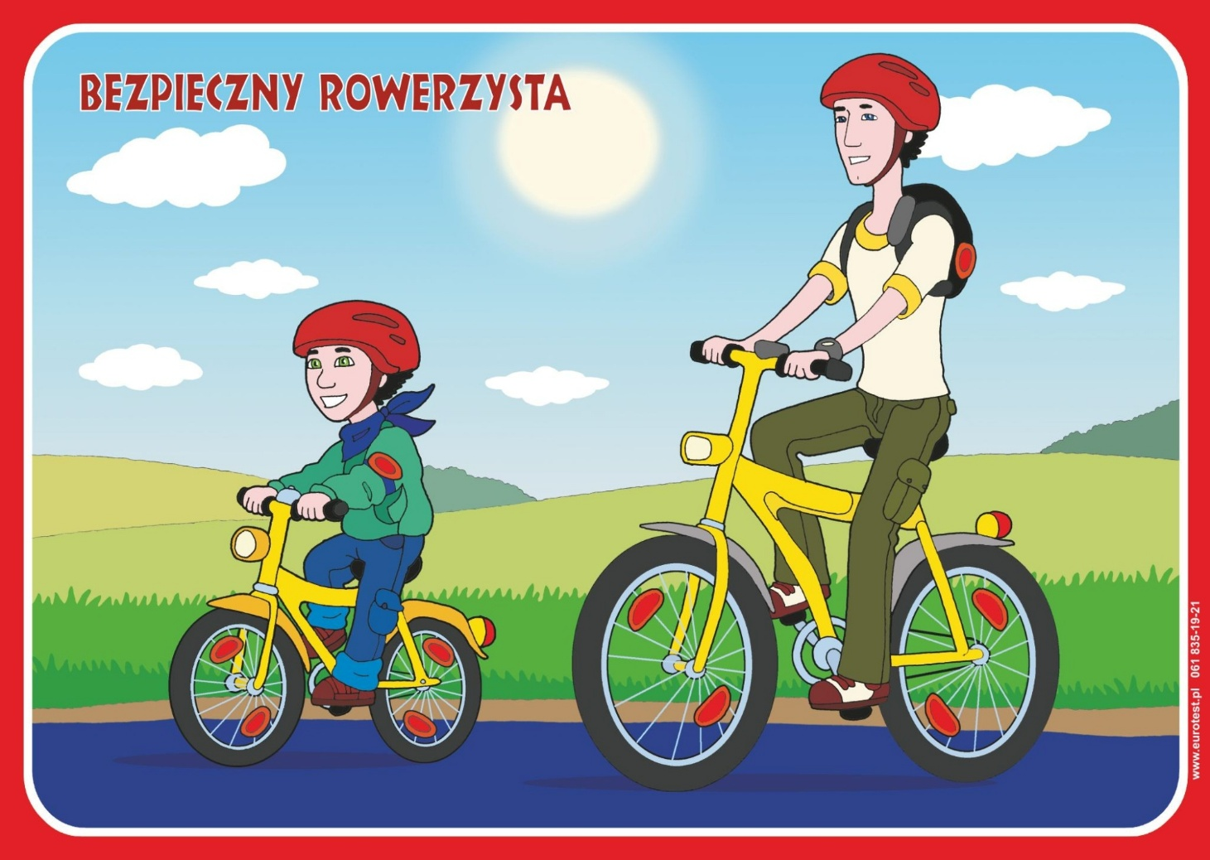

**INNE STRONY - (animacje dla dzieci)**

Bezpieczny Przejazd - Podróże z Ambasadorką Bezpieczeństwa - część 1

<https://www.youtube.com/watch?v=qgQJzTCZaPY>

Bezpieczny Przejazd - Podróże z Ambasadorką Bezpieczeństwa - część 2

<https://www.youtube.com/watch?v=uKv6lKjpofQ>

**- bezpieczeństwo wokół nas**

<https://www.youtube.com/watch?v=YZOw6JvT5Ug>

<https://www.youtube.com/watch?v=AKqDTOp5En4>

**Znaki drogowe**

Znaki drogowe - Ostrzegawcze

<https://www.youtube.com/watch?v=xe83OIhXBLY>

...............................................................................

Znaki drogowe - Zakazu

<https://www.youtube.com/watch?v=ltd4fyJ0Pv8>

...........................................................................

Znaki drogowe - Nakazu

<https://www.youtube.com/watch?v=JRirhRgFjYo>

..............................................................................

Znaki drogowe - Informacyjne

<https://www.youtube.com/watch?v=SkVSJxjJqC8>

...............................................................................

**Pierwsza pomoc**

<https://www.youtube.com/watch?v=oewPbBOHedQ>

<https://www.youtube.com/watch?v=CU6Bw2uCWgY>

<https://www.youtube.com/watch?v=elZZ1y-lUG8>

**Niezbędne informacje do przygotowania się do egzaminu znajdziesz poniżej:**

**DO PRZYGOTOWANIA SIĘ NA EGZAMIN Z KARTY ROWEROWEJ POLECAM STRONĘ INTERNETOWĄ:** <https://www.brd.edu.pl/>

**Przykładowe linki z tej strony:**

<https://brd.edu.pl/brd2/strony/wypadek_sp.html>

<https://brd.edu.pl/brd2/strony/podst.html>

<https://brd.edu.pl/brd2/strony/piesi_sp.html>

<https://brd.edu.pl/brd2/strony/rowery.html>

<https://brd.edu.pl/brd2/strony/wyposazenie.html>

<https://brd.edu.pl/brd2/strony/skrzyzowania_s_sp.html>

<https://brd.edu.pl/brd2/strony/skrzyzowania_z_sp.html>

<https://brd.edu.pl/brd2/strony/skrzyzowania_ro_sp.html>

<https://brd.edu.pl/brd2/strony/przejazdy_sp.html>

<https://brd.edu.pl/brd2/strony/przejscie.html>

<https://brd.edu.pl/brd2/strony/szcz_ostr.html>

<https://brd.edu.pl/brd2/strony/znaki_sygnaly_sp.html>

<https://brd.edu.pl/brd2/strony/znaki_kier_sp.html>

<https://brd.edu.pl/brd2/strony/wlaczanie_sp.html>

<https://brd.edu.pl/brd2/strony/zmiana_pasa.html>

<https://brd.edu.pl/brd2/strony/zmiana_kierunku.html>

<https://brd.edu.pl/brd2/strony/wymijanie_sp.html>

<https://brd.edu.pl/brd2/strony/omijanie_sp.html>

<https://brd.edu.pl/brd2/strony/wyprzedzanie_sp.html>

<https://brd.edu.pl/brd2/strony/hulajnogi.html>

**SPRAWDZAMY SWOJE WIADOMOŚCI**

<https://www.youtube.com/watch?v=I50fGlVcSgg>

<https://www.youtube.com/watch?v=p3hGECosjTk>

<https://www.youtube.com/watch?v=PdqkJ8LgDlw>

<https://www.youtube.com/watch?v=JSBO1eifuRg>

<https://www.youtube.com/watch?v=hVmSdVM4uhI>

Udanej zabawy w przyswajaniu wiedzy o przepisach ruchu drogowego :)